福建省城关湖前中学2012-2013学年高一上学期第二次月考
地理试题
一、单项选择题
1、图1中四幅热力环流图与图2所示气压分布状态图相符的是（ ）
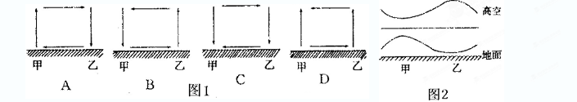
2、由于大气的热力作用，因此（ ）
A、夏天多云的白天，气温不会太高 B、冬夜晴朗，在野外的人们不会觉得寒冷
C、使地球表面昼夜温差增大了 D、对地面的保温作用，不利于人类生存
3、夏季白天多云时，气温不太高的主要原因是（ ）
A、云层吸收太阳辐射 B、云层反射太阳辐射
C、云层散射太阳辐射 D、云层逆辐射弱
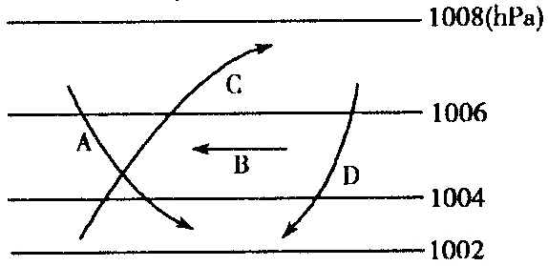
读图，回答4—5题。
4、图中正确指示北半球近地面风向的是（ ）
A、A B、B C、C D、D
5、形成风的直接原因是（ ）
A、空气的上升或下沉 B、地转偏向力
C、水平气压梯度力 D、摩擦力
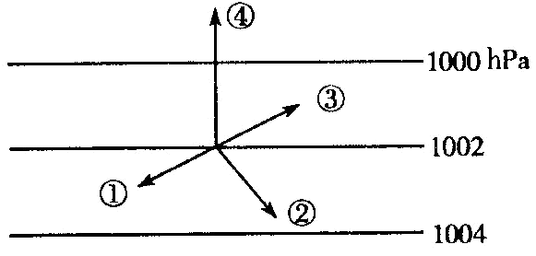
6、读“近地面风的形成示意图”，图中箭头①~④代表的内容依次是（ ）
A、风向、地转偏向力、摩擦力、气压梯度力
B、地转偏向力、风向、摩擦力、气压梯度力
C、摩擦力、地转偏向力、风向、气压梯度力
D、摩擦力、气压梯度力、风向、地转偏向力
7、下图所示各风向中，表示南半球高空的是（ ）
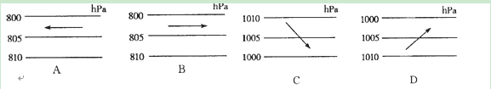
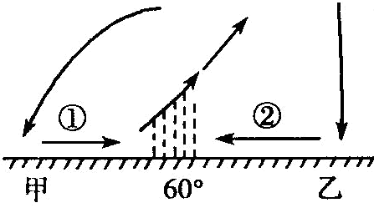
读北半球中高纬环流示意图，判断8—11题。
8、下列叙述正确的是（ ）
A、甲地为低气压 B、乙地为低气压
C、60附近为低气压 D、60附近为高气压
9、图中箭头的含义是（ ）
A、箭头①表示信风带 B、箭头②表示极地东风带
C、乙处下沉箭头表示动力作用导致的大气运动
D、甲处下沉箭头表示热力作用导致的大气运动
10、副热带高压形成的原因是（ ）
A、副热带地区气温高 B、副热带地区气温低 C、四季如春 D、长夏无冬
11、下列表达中属于天气现象的是（ ）
A、小雨夹雪 B、雨热同季 C、四季如春 D、长夏无冬
12、主要由海陆热力性质差异形成的气候类型是（ ）
A、温带海洋性气候 B、地中海气候 C、温带季风气候 D、热带雨林气候
13、我国南极长城站的五星红旗，常年都是（ ）
A、向东南飘 B、向西北飘 C、向西南飘 D、向东北飘
14、关于气压带、风带的叙述，正确的是（ ）
A、季节移动是由太阳直射点的南北移动造成的 B、夏季南移，冬季北移
C、就南半球而言，夏季北移 D、风带位置季节移动必然导致风向季节变化
15、与我国长江中下游地区纬度相当的大陆西岸气候为（ ）
A、亚热带季风气候 B、温带大陆性气候 C、地中海气候 D、热带沙漠气候
16、某城市位于，当北京时间为7月7日8时，当地为7月7日0时，该城市的气候类型是（ ）
A、温带季风气候 B、地中海气候 C、温带大陆性气候 D、温带海洋性气候
读“不同天气系统过境时气压变化示意图”判断17—20题。
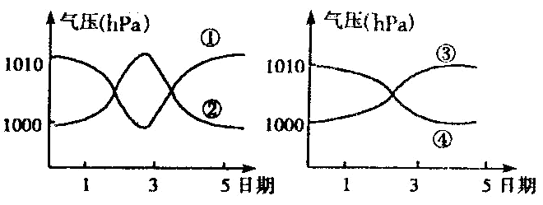
17、曲线①表示（ ）
A、寒潮过境 B、反气旋过境
C、气旋过境 D、暖锋过镜
18、曲线②表示（ ）
A、冷锋过境 B、反气旋过境 C、暖锋过境 D、气旋过境
19、曲线③表示（ ）
A、准静止锋过境 B、暖锋过境 C、冷锋过境 D、气旋过境
20、曲线④表示（ ）
A、暖锋过镜 B、反气旋过境 C、冷锋过境 D、气旋过境
21、下图的四处地点，可能受阴雨天气控制的是（ ）
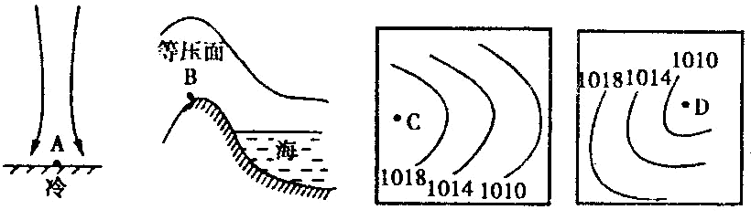

A、A B、B C、C D、D
22、冷锋和暖锋的共同点是（ ）
A、冷气团在锋面以下 B、过境时气压升高
C、过境时天气转晴 D、降水多发生在锋后
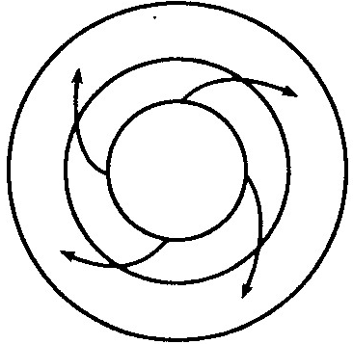
读天气系统示意图，回答23—25题。
23、该天气系统所处半球和气压状况是（ ）
A、北半球，高气压 B、北半球，低气压
C、南半球，高气压 D、南半球，低气压
24、当其控制我国大部分地区时，我国的天气为（ ）
A、伏旱天气 B、梅雨天气 C、台风登陆 D、寒冷天气
25、当该天气系统中心位于上海正东方向海面时，上海吹（ ）
A、东北风 B、西北风 C、东南风 D、西南风
26、我国寒潮危害最大的季节是（ ）
A、冬春季节 B、秋冬季节 C、夏秋季节 D、春秋季节
27、下列关于台风的叙述，错误的是 ( )
A、台风是一种强烈发展的热带气旋
B、台风中心风力最大
C、西北太平洋是台风发生频率最高、强度最大的海域
D、台风灾害主要由狂风、暴雨和风暴潮造成
28、下图中属于南半球反气旋的是（ ）
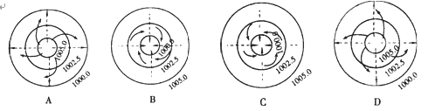
29、我国北方夏季暴雨和冬季寒潮是由（ ）
A、冷锋活动造成的 B、暖锋活动造成的
C、低压系统造成的 D、高压系统造成的
30、下列属于反气旋控制下的天气是（ ）
A、夏初江淮地区梅雨天气 B、盛夏长江流域伏旱天气
C、夏秋东南沿海登陆台风 D、我国北方夏季的暴雨
31、关于二氧化碳增多的原因叙述，正确的是（ ）
A、主要是家用电器排放的 B、主要原因是燃烧矿物燃料和毁林
C、气候异常造成 D、主要是自然因素
32、全球变暖会导致海平面上升，因为（ ）
①海水因膨胀而导致海平面抬升 ②极冰融化，引起海平面上升
③流入海洋的陆地水增多 ④洋底地壳抬升隆起
A、①② B、①③ C、②③ D、③④
33、世界各国为减少二氧化碳的排放量而采取的措施有（ ）
A、保护植被，植树造林 B、提高能源利用技术和利用效率，采取新能源
C、全面禁止使用矿物燃料 D、采用固碳技术
34、下图中正确表示空气环流的是（ ）
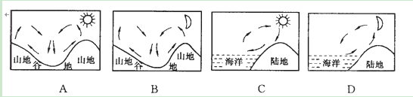
35、下列气候类型中，终年只有一种气压带或风带控制的是（ ）
①热带草原气候 ②热带雨林气候 ③温带海洋性气候 ④地中海气候
A、①② B、②③ C、③④ D、②④
二、非选择题
36、下图是北半球某月份部分地区海平面等压线分布图，回答下列问题。（10分）
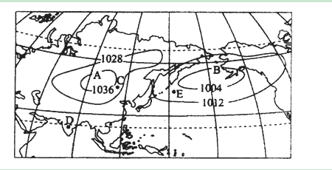
（1）该图反映了北半球 （填“1”或“7”）月部分地区海平面气压带分布，判断依据是________________________。
（2）A气压中心因气温低而形成，此时它切断了 气压带。
（3）东亚季风，其成因是 ，该地冬季受 控制，盛行 （风向）季风，受其控制形成了 的气候特点。
（4）南亚季风，冬季盛行 （风向）季风，夏季盛行 （风向）季风，其成因主要是与 有关。
37、读“温带气候类型与分布模式”图，回答问题。（10分）
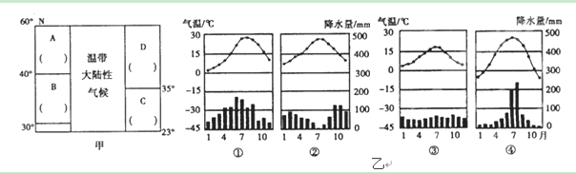（1）填出甲图中A、B、C、D四地与乙图相对应的气候类型的数码。
A—— B—— C—— D——________
（2）②气候类型的特点是： ；形成的原因是 。
④气候类型的特点是： ；形成的原因是 。
（3）当B地为多雨季节时，亚洲大陆被 （气压名称）所控制，此时C处吹___________季风（风向）。
38、读图，分析回答有关问题。（10分）
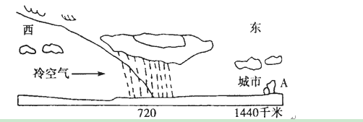
（1）图中的锋面属于 锋系统，判断理由是 。
（2）A城市目前的天气状况是 ，原因是该地正处在 的控制之下。
（3）如果该锋面的移动速度为每小时30千米，那么， 小时后锋面将到达A城市，届时该城市的天气状况为 。
（4）再过一段时间，A地的气温将会 ，气压将会升高，天气 。
（5）当该天气系统中的冷空气移来的速度很快时，往往会给我国北方带来恶劣的天气，如夏季会产生____________天气，冬春季节常可见到大风或 天气。

查字典地理网http://dili.chazidian.com

